# 

**Пояснительная записка**

Введение в российских школах Федеральных государственных образовательных стандартов начального общего образования (ФГОС НОО) и основного общего образования (ФГОС ООО) актуализировало значимость формирования функциональной грамотности с учетом новых приоритетных целей образования, заявленных личностных, метапредметных и предметных планируемых образовательных результатов. Программа рассчитана на проведение занятий 1 раз в две недели. Реализация программы предполагает использование форм работы, которые предусматривают активность и самостоятельность обучающихся, сочетание индивидуальной и групповой работы, проектную и исследовательскую деятельность, деловые игры.

Методическим обеспечением курса являются задания разработанного банка для формирования и оценки функциональной грамотности, размещенные на портале Российской электронной школы (РЭШ, <https://fg.resh.edu.ru/>), портале ФГБНУ ИСРО РАО (<https://media.prosv.ru/func/>), материалы из пособий «Функциональная грамотность. Учимся для жизни» издательства «Просвещение».

**Содержание курса**

**1. Математика в повседневной жизни (9 ч).**

Действия с величинами (вычисления, переход от одних единиц к другим, нахождение доли величины). Действия с многозначными числами.

Числовая последовательность (составление, продолжение). Интерпретация результатов вычислений, данных диаграммы. Решение текстовой задачи, составленной на основе ситуации.

Работа с информацией (выбор данных). Решение текстовой задачи. Метод перебора вариантов. Прикидка результата выполнения действий с величинами. Сравнение долей числа.

Соотношения между величинами, размеры объекта. Единицы времени. Зависимости между величинами. Прямо пропорциональная зависимость величин при решении задач.

Размеры реального объекта, единицы длины. Площадь, сравнение площадей данных фигур. Перевод единиц длины и площади. Деление с остатком, округление результата по смыслу ситуации. Измерения и объем прямоугольного параллелепипеда, сравнение объемов, переход от одних единиц объема к другим. Представление данных: чтение и интерпретация данных, диаграммы.

**2. Школа финансовых решений (8 ч).**

Финансы. Значение финансовой грамотности. Деньги. Виды денег. Наличные и безналичные деньги. Запланированная покупка. Незапланированная покупка. Финансовая выгода. Финансовый риск. Финансовое планирование.

Покупки. Виды покупок. Товар. Планирование покупки товара.

Услуга. Планирование покупки услуги.

Финансовое планирование. Экономия денег. Акции на товары и услуги. Скидка на покупку. Правила поведения грамотного покупателя.

Зависимость: « цена – количество – стоимость», «скорость - время – расстояние». Измерение и единицы длины, времени, стоимости, скорости.

# 

**Результаты освоения курса внеурочной деятельности**

Рабочая программа по курсу внеурочной деятельности направлена на достижение учащимися следующих личностных, метапредметных и предметных результатов.

**Личностные результаты:** 1)осознание российской гражданской идентичности;

2)готовность к выполнению обязанностей гражданина и реализации его прав;

3) ценностное отношение к достижениям своей Родины – России, к науке, искусству,

Спорту, технологиям, боевым подвигам и трудовым достижениям народа;

4) готовность к саморазвитию, самостоятельности, личностному самоопределению;

5) осознание ценности самостоятельности и инициативы;

6) наличие мотивации к целенаправленной социально значимой деятельности, стремление быть полезным, интерес к социальному сотрудничеству;

7) проявление интереса к способам самопознания

8) стремление к самоизменению

9)сформированность внутренней позиции личности как особого ценностного отношения к себе, окружающим людям и жизни в целом

10) ориентация на моральные ценности и нормы

11) активное участие в жизни семьи

**Личностные результаты**

1) усвоение социального опыта, основных социальных ролей; осознание личной ответственности за свои поступки в мире

2) готовность к действиям в условиях неопределенности, повышение уровня своей компетентности через практическую деятельность

3) осознание необходимости в формировании новых знаний, в том числе формулировать идеи, понятия, гипотезы об объектах и явлениях, осознавать дефицит собственных знаний и компетенций, планировать свое развитие

4) умение анализировать и выявлять взаимосвязи природы, общества и экономики

5)повышение уровня экологической культуры

**Метапредметные результаты**

# Овладение УУПД: базовые логические действия, базовые исследовательские действия, работа с информацией

# Овладение УУРД: самоорганизация, самоконтроль, эмоциональный интеллект, принятие себя и других.

# Предметные результаты

# Использовать в практических и жизненных ситуациях умения и навыки:

# 1) сравнивать и упорядочивать числа, выполнять действия с ними, делать прикидку, использовать калькулятор;

# 2) решать практико-ориентированные задачи

# 3) извлекать, анализировать, оценивать информацию

# 4) оценивать вероятности реальных событий и явлений

# 5) пользоваться геометрическими понятиями.

# Тематическое планирование

|  |  |  |
| --- | --- | --- |
| № п/п | Тема | Количество часов |
| 1 | Математика в повседневной жизни | 9 |
| 2 | Школа финансовых решений | 8 |
| Итого |  | 17 |

# Календарно - тематическое планирование

|  |  |  |  |  |
| --- | --- | --- | --- | --- |
| Математика в повседневной жизни 9 ч | | | | |
| 1. Путешествия и отдых | 3 ч | Беседа, групповая и индивидуальная работа | 11.0925.09 | |
| 2. Развлечения и хобби | 2 ч | Беседа, групповая и индивидуальная работа | 09.1023.10 | |
| 3. Здоровье | 2 ч | Беседа, групповая и индивидуальная работа | 06.1120.11 | |
| 4. Домашнее хозяйство | 2 ч | Беседа, групповая и индивидуальная работа | 04.1218.12 | |
| Школа финансовых решений 8 ч | | | | |
| 5. Собираемся за покупками: что важно знать | 2 ч | Решение ситуативных и проблемных задачБеседа, дискуссия, проект,игра | | 22.01  05.02 |
| 6. Делаем покупки: как правильно выбирать товары | 2 ч | Решение ситуативных и проблемных задачБеседа, практическая работа, работа в парах | | 19.0205.03 |
| 7. Приобретаем услуги: знаем, умеем, практикуем | 1 ч | Решение ситуативных и проблемных задачБеседа, практическая работа, работа в парах | | 19.03 |
| 8. самое главное о правилах поведения грамотного покупателя | 1 ч | Решение ситуативных и проблемных задачБеседа, деловая игра | | 16.04 |
| 9. Деньги не щепки - счетом крепки | 2 ч | Решение ситуативных и проблемных задачБеседа, игра-соревнование | | 30.04  16.05 |

**УЧЕБНО-МЕТОДИЧЕСКОЕ ОБЕСПЕЧЕНИЕ ОБРАЗОВАТЕЛЬНОГО ПРОЦЕССА**

Методическим обеспечением курса являются задания разработанного банка для формирования и оценки функциональной грамотности, размещенные на портале Российской электронной школы (РЭШ, <https://fg.resh.edu.ru/>), портале ФГБНУ ИСРО РАО (<https://media.prosv.ru/func/>), материалы из пособий «Функциональная грамотность. Учимся для жизни» издательства «Просвещение».

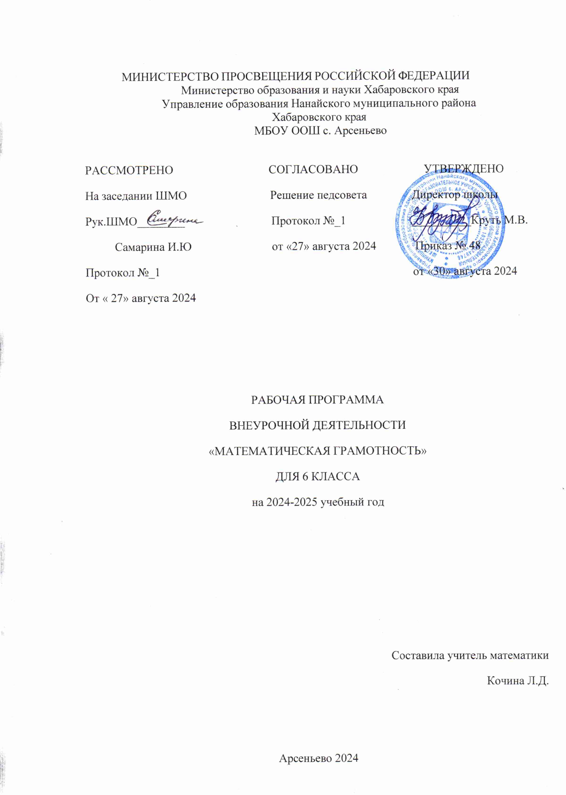

**Пояснительная записка**

Введение в российских школах Федеральных государственных образовательных стандартов начального общего образования (ФГОС НОО) и основного общего образования (ФГОС ООО) актуализировало значимость формирования функциональной грамотности с учетом новых приоритетных целей образования, заявленных личностных, метапредметных и предметных планируемых образовательных результатов. Программа рассчитана на проведение занятий 1 раз в две недели. Реализация программы предполагает использование форм работы, которые предусматривают активность и самостоятельность обучающихся, сочетание индивидуальной и групповой работы, проектную и исследовательскую деятельность, деловые игры.

Методическим обеспечением курса являются задания разработанного банка для формирования и оценки функциональной грамотности, размещенные на портале Российской электронной школы (РЭШ, <https://fg.resh.edu.ru/>), портале ФГБНУ ИСРО РАО (<https://media.prosv.ru/func/>), материалы из пособий «Функциональная грамотность. Учимся для жизни» издательства «Просвещение».

**Содержание курса**

1**. Математика в повседневной жизни (9 ч)**

Зависимости между величинами. Сравнение чисел и величин. Действия с натуральными числами, десятичными дробями. Нахождение процента от числа, отношения двух чисел. Числовая последовательность (правило составления последовательности). Размеры пространственной и плоской геометрической фигур. Действия с геометрическими величинами – длиной, площадью, объемом (вычисление, переход от одних единиц к другим, сравнение). Прямо пропорциональная зависимость величин. Действия с натуральными числами, десятичными дробями (вычисление, округление, сравнение). Прямо пропорциональная зависимость. Площадь прямоугольника. Представление данных: таблица, столбчатая диаграмма. Метод перебора вариантов.

**2. Школа финансовых решений (8 ч).**

Бюджет семьи, доходы и расходы семьи, постоянные и переменные доходы, обязательные и необязательные расходы. Непредвиденные расходы, финансовый риск. Финансовая подушка безопасности. Финансовое планирование, рациональное поведение, экономия семейного бюджета.

**Результаты освоения курса внеурочной деятельности**

Рабочая программа по курсу внеурочной деятельности направлена на достижение учащимися следующих личностных, метапредметных и предметных результатов.

**Личностные результаты:** 1)осознание российской гражданской идентичности;

2)готовность к выполнению обязанностей гражданина и реализации его прав;

3) ценностное отношение к достижениям своей Родины – России, к науке, искусству,

Спорту, технологиям, боевым подвигам и трудовым достижениям народа;

4) готовность к саморазвитию, самостоятельности, личностному самоопределению;

5) осознание ценности самостоятельности и инициативы;

6) наличие мотивации к целенаправленной социально значимой деятельности, стремление быть полезным, интерес к социальному сотрудничеству;

7) проявление интереса к способам самопознания

8) стремление к самоизменению

9)сформированность внутренней позиции личности как особого ценностного отношения к себе, окружающим людям и жизни в целом

10) ориентация на моральные ценности и нормы

11) активное участие в жизни семьи

**Личностные результаты**

1) усвоение социального опыта, основных социальных ролей; осознание личной ответственности за свои поступки в мире

2) готовность к действиям в условиях неопределенности, повышение уровня своей компетентности через практическую деятельность

3) осознание необходимости в формировании новых знаний, в том числе формулировать идеи, понятия, гипотезы об объектах и явлениях, осознавать дефицит собственных знаний и компетенций, планировать свое развитие

4) умение анализировать и выявлять взаимосвязи природы, общества и экономики

5)повышение уровня экологической культуры

**Метапредметные результаты**

# Овладение УУПД: базовые логические действия, базовые исследовательские действия, работа с информацией

# Овладение УУРД: самоорганизация, самоконтроль, эмоциональный интеллект, принятие себя и других.

# Предметные результаты

# Использовать в практических и жизненных ситуациях умения и навыки:

# 1) сравнивать и упорядочивать числа, выполнять действия с ними, делать прикидку , использовать калькулятор;

# 2) решать практико-ориентированные задачи

# 3) извлекать, анализировать, оценивать информацию

# 4) оценивать вероятности реальных событий и явлений

# 5) пользоваться геометрическими понятиями

# Тематическое планирование

|  |  |  |
| --- | --- | --- |
| № п/п | Тема | Количество часов |
| 1 | Математика в повседневной жизни | 9 |
| 2 | Школа финансовых решений | 6 |
| 3 | Интегрированные занятия: финансовая грамотность + математика | 2 |
| Итого |  | 17 |

# Календарно - тематическое планирование

|  |  |  |  |  |  |
| --- | --- | --- | --- | --- | --- |
| Математика в повседневной жизни 9 ч | | | | | |
| 1. Новое об известном (Футбольное поле, Электробус) | 2ч | Беседа, групповая, индивидуальная работа | 4.09  18.09 | | |
| 2.Геометрические формы вокруг нас (поделки из пластиковой бутылки, Ковровая дорожка) | 2ч | Беседа, групповая, индивидуальная работа | 2.10  16.10 | | |
| 3. Здоровый образ жизни (Калорийность питания, игра на льду) | 2ч | Беседа, групповая, индивидуальная работа | 6.1120.11 | | |
| 4. В школе и после школы ( Игры в сети, Занятия Алины) | 3ч | Беседа, групповая, индивидуальная работа | 4.1218.12, 15.01 | | |
| Школа финансовых решений 6 ч. | | | | | |
| 5. Семейный бюджет: доход и расход | 2ч | Решение ситуативных и проблемных задачБеседа/мини проект, работа в группах, составление словаря | | 29.01  12.02 | |
| 6. Непредвиденные расходы: как снизить риски финансовых затруднений | 2 ч | Решение ситуативных и проблемных задачБеседа, командная игра, мини диспут | | 26.02  12.03 | |
| 7. На чем можно сэкономить: тот без нужлы живет, кто деньги бережет | 1 ч | Решение ситуативных и проблемных задачБеседа, конкурс плакатов | | 26.03 | |
| 8. Самое главное о правилах семейного бюджета | 1 ч | Решение ситуативных и проблемных задачБеседа, дискуссия, мини проект | | 09.04 | |
| Интегрированные занятия: финансовая грамотность + математика | | | | | |
| 9. Копейка к копейке- проживет семейкаСемейный бюджет | 2 ч | Решение ситуативных и проблемных задачБеседа, игра-квест, групповая, индивидуальная работа | | | 23.04  07.05 |

**УЧЕБНО-МЕТОДИЧЕСКОЕ ОБЕСПЕЧЕНИЕ ОБРАЗОВАТЕЛЬНОГО ПРОЦЕССА**

Методическим обеспечением курса являются задания разработанного банка для формирования и оценки функциональной грамотности, размещенные на портале Российской электронной школы (РЭШ, <https://fg.resh.edu.ru/>), портале ФГБНУ ИСРО РАО (<https://media.prosv.ru/func/>), материалы из пособий «Функциональная грамотность. Учимся для жизни» издательства «Просвещение».